Anexo # 5
Cuestionarios enviados por representantes
del Proyecto ÁGORA DE PERÚ, GUATEMALA,
CHILE, REPÚBLICA DOMINICANA Y ARGENTINA

Nombre y apellido | Ernesto Salamanca
País | Perú
Dirección de correo electrónico | peruagora@yahoo.es
Fecha de inicio del Proyecto ÁGORA | 1 de junio de 2006
Tiempo de implementación Proyecto ÁGORA | Años: 2 | Meses: | Días: 18
Número de personas con discapacidad visual que han contactado con el Proyecto ÁGORA | Hombres: 358 | Mujeres: 281 | TOTAL: 639
En su país, las personas con discapacidad visual, ¿a qué tipo de educación tienen mayor posibilidad de acceso? (especial, de integración, inclusiva – pública, privada) | Especial
Entre los servicios de educación que brinda una institución pública y una privada, ¿existen diferencias? Explique su respuesta. | Menor calidad de la educación pública por escaso presupuesto y profesorado con poca calificación y formación desactualizada.
¿Cuáles considera que son las principales causas de deserción escolar? | Pobreza.
Para concretar un sistema educativo inclusivo, en el que estudiantes con discapacidad visual accedan al conocimiento y tengan una participación real,  ¿Qué prioridades señalaría?  ¿Cuáles serían las herramientas apropiadas?  ¿Cuáles los agentes que han de intervenir? | Profesores de Educación especial, familias de personas con discapacidad.  Profesores de educación regular con formación básica en educación especial.  Material tiflotécnico y ayudas ópticas (incluye software y hardware, aparte de ayudas básicas: regletas, punzones, bastones blancos, lupas, etc.).
¿Cuál debería ser el rol de las familias en un proceso de inclusión educativa? | Importantísimo. La colaboración en el proceso educativo (lectura, aplicación de técnicas compensatorias de aprendizaje son vitales). El factor económico es importante, pero más aún el apoyo y estímulo familiar.
¿Cuál debería ser el rol de los movimientos asociativos respecto a la educación inclusiva? | Velar por el cumplimiento en la ejecución de la misma.
La educación especial ante la inclusión, ¿hacia dónde debería orientar su accionar? | Socialización, no discriminación.
¿Cómo describiría el perfil deseable de un-a docente que labora en una institución inclusiva? | Debe tener formación básica en educación especial y debe recibir entrenamiento y asesoramiento de profesores en educación especial.
En su país, ¿cuáles son los requerimientos mínimos que exige la empresa para la contratación laboral? Frente a esos requerimientos, ¿cómo observa la situación de las personas con discapacidad? | Normalmente los requerimientos mínimos son los de contar con la educación primaria y secundaria completa. Es deseable, pero no indispensable contar con conocimientos de computación.
¿Cómo orientar de mejor manera las campañas de concienciación y sensibilización? | Las mejores prácticas de concientización son las mismas acciones de inclusión educativa y prácticas exitosas de inserción laboral. Es importante una campaña de difusión en los medios con testimonios de estas personas.
En el ámbito de la cooperación internacional vinculada a inclusión educativa, en su país ¿cuáles programas han tenido un impacto positivo cuya replicabilidad sería deseable? | ÁGORA y Proyecto PAEBA.
Para optimizar los fondos de la cooperación internacional y garantizar la inclusión de estudiantes con discapacidad, ¿cuáles serían sus recomendaciones? | Dirigirla de acuerdo a las prioridades anteriores: formación del profesorado. También son importantes fondos para ayudas tecnológicas (de alta y baja complejidad)
¿Conoce de instituciones educativas que tengan buenas prácticas inclusivas? ¿Cuáles? En caso de que su respuesta sea positiva, por favor indique los datos de contacto. | 1. Colegio Domingo Faustino Sarmiento, Calle Palma Real 147, La Molina. Telf. (51- 1)- 4374037  2. Colegio Altair, Av. La Arboleda 365, La Molina, Telf. (51-1) 365 029  3. Colegio Brünning, Calle Bernardo Alcedo 260, La Molina, Telf. (51- 1) 3483932  4. Centro Educativo Huaca de Oro, Urb. Pro, Los Olivos, Lima (Institución Educativa Pública)  5. Colegios Fe y Alegría, Lima (red de colegios de administración privada bajo convenio con el Ministerio de Educación)
Algo que desee añadir. | Se hace necesario difundir las buenas prácticas en inclusión educativa, tanto a nivel Perú como a nivel internacional.

Nombre y apellido |  | Otto René Pereda Sosa
País |  | Guatemala
Dirección de correo electrónico |  | orperedas@yahoo.es agora@mintrabajo.gob.gt
Fecha de inicio del Proyecto ÁGORA |  | 15 de febrero de 2008
Tiempo de implementación Proyecto ÁGORA |  | Años: |  | Meses: 5 |  | Días: 7
Número de personas con discapacidad visual que han contactado con el Proyecto ÁGORA |  | Hombres: 11 |  | Mujeres: 5 |  | TOTAL: 16
En su país, las personas con discapacidad visual, ¿a qué tipo de educación tienen mayor posibilidad de acceso? (especial, de integración, inclusiva – pública, privada) |  | Dado que en Guatemala sólo existe una institución que brinda servicios de educación especial para discapacitados visuales, se puede decir que el acceso de los mismos a los procesos educativos comunes está en directa dependencia del acceso a los procesos de educación especial, aunque existen contados casos de niños y jóvenes integrados por sus familias, con el apoyo de maestros rehabilitadores particulares.
Entre los servicios de educación que brinda una institución pública y una privada, ¿existen diferencias? Explique su respuesta. |  | No existen instituciones públicas que brinden educación especial a niños y jóvenes con discapacidad visual en Guatemala.
¿Cuáles considera que son las principales causas de deserción escolar? |  | Condiciones económicas, poca existencia de materiales de apoyo pedagógico en formatos alternativos, poco apoyo y orientación curricular, de contenidos y vocacional.
Para concretar un sistema educativo inclusivo, en el que estudiantes con discapacidad visual accedan al conocimiento y tengan una participación real,  ¿Qué prioridades señalaría?  ¿Cuáles serían las herramientas apropiadas?  ¿Cuáles los agentes que han de intervenir? |  | 1. Creación de centros, escuelas, aulas regionales, locales, comunitarias, que brinden servicios básicos de aprendizaje de lecto- escritura Braille, ábaco, orientación y movilidad, además de complementar con apoyo curricular en los temas que los niños y jóvenes presenten mayores dificultades.  2. Aulas con herramientas para el aprestamiento táctil, máquinas Perkins, regletas, mapas y esquemas diversos en relieve, ábacos, libros de lectura preescolar y de lectura para el ciclo primario y secundario.  3. Ministerio de Educación, escuelas locales, municipalidades, organizaciones de personas ciegas, instituciones que brindan servicios de educación y rehabilitación, ONGs que trabajan en alfabetización, organizaciones de padres de familia de niños y jóvenes estudiantes.
¿Cuál debería ser el rol de las familias en un proceso de inclusión educativa? |  | Seguimiento y acompañamiento de las actividades curriculares y extracurriculares de sus hijos, conocimiento mínimo de los códigos utilizados por los niños, como códigos y mecanismos alternativos.
¿Cuál debería ser el rol de los movimientos asociativos respecto a la educación inclusiva? |  | La concientización a las escuelas y comunidades acerca de la importancia de dar acceso al proceso educativo a los niños y jóvenes con discapacidad visual, como miembros de la sociedad, sus potencialidades y habilidades. Además, deben ser agentes de gestión e intermediación sobre las mejores prácticas y adecuaciones para la mejor inclusión de los estudiantes ciegos.
La educación especial ante la inclusión, ¿hacia dónde debería orientar su accionar? |  | A proveer de los conocimientos y destrezas adecuadas para la plena integración de los discapacitados visuales, que les permitan tomar los cursos con la misma facilidad y practicidad que sus iguales no discapacitados.
¿Cómo describiría el perfil deseable de un-a docente que labora en una institución inclusiva? |  | Técnico a nivel universitario en educación y discapacidad, educación especial o problemas de aprendizaje.  Con carisma y paciencia para trabajar con niños y jóvenes que requieren atención semi-personalizada, dinámica y con disposición por actualizarse constantemente.
En su país, ¿cuáles son los requerimientos mínimos que exige la empresa para la contratación laboral? Frente a esos requerimientos, ¿cómo observa la situación de las personas con discapacidad? |  | En el sector agrícola no existe un parámetro constante, pero se estima que las personas deben haber concluido al menos el ciclo primario o cuando la producción se realiza de forma manual no se requiere tener escolarización.  En el sector industrial se puede notar que el mínimo de escolaridad es el ciclo primario concluido, aunque cada día más industrias exigen el nivel secundario y en casos puntuales el diversificado.  Dadas estas condicionantes de las personas ciegas en aspectos educativos, puede decirse que alcanzan todos los niveles mínimos para el acceso al empleo, pero por su condición de discapacitados no son incluidos al momento de contratar a personas en las empresas.
¿Cómo orientar de mejor manera las campañas de concienciación y sensibilización? |  | Las campañas deben dar a conocer los casos de éxito que se han logrado con el tiempo, las capacidades, aptitudes, y aspiraciones, atado a lo que los procesos de educación, rehabilitación y capacitación pueden lograr en su favor.
En el ámbito de la cooperación internacional vinculada a inclusión educativa, en su país ¿cuáles programas han tenido un impacto positivo cuya replicabilidad sería deseable? |  | No tengo conocimiento de algún proyecto bajo estas características, aunque podría existir, no tengo conocimiento de ello.
Para optimizar los fondos de la cooperación internacional y garantizar la inclusión de estudiantes con discapacidad, ¿cuáles serían sus recomendaciones? |  | La participación de varios agentes como parte de los socios locales, y la definición de la mejor estrategia de ejecución, que dé como resultado que en cada comunidad, localidad o país el ejecutor sea el ente que brinde las garantías de ejecución y respaldo institucional, ágil, dinámico y responsable. No siempre el Estado es el mejor garante al momento de poner en marcha y ejecutar proyectos de carácter internacional, por los aspectos legales que deben ser contemplados y cubiertos para el desarrollo de proyectos.
¿Conoce de instituciones educativas que tengan buenas prácticas inclusivas? ¿Cuáles? En caso de que su respuesta sea positiva, por favor indique los datos de contacto. |  | El Comité Prociegos y Sordos de Guatemala es la única institución en Guatemala que tiene una Unidad de Integración Escolar para sordos y ciegos, con casos que vale la pena conocer, pero con deficiencias de carácter administrativo y en algunos aspectos también técnicos.
Nombre y apellido | HÉCTOR MIGUEL ULLOA ASENCIO
País | CHILE
Dirección de correo electrónico | miguelulloa@proyectoagora.cl
Fecha de inicio del Proyecto ÁGORA | 15 junio 2006
Tiempo de implementación Proyecto ÁGORA | Años: 2 |  | Meses: 1 |  | Días: 3
Número de personas con discapacidad visual que han contactado con el Proyecto ÁGORA | Hombres: 790 |  | Mujeres: 543 |  | TOTAL: 1.133
En su país, las personas con discapacidad visual, ¿a qué tipo de educación tienen mayor posibilidad de acceso? (especial, de integración, inclusiva – pública, privada) | En nuestro país, las personas con discapacidad visual que acceden a la educación primaria tienen la posibilidad de ingresar a una Escuela Especial de Ciegos (ocho escuelas especiales a nivel nacional) y posteriormente pueden terminar la enseñanza media mediante proyectos de integración educativa en liceos de carácter público o escuelas secundarias.  En Chile, un número muy ínfimo de personas con discapacidad visual tiene acceso a la educación privada, sea ésta Primaria o Secundaria.
Entre los servicios de educación que brinda una institución pública y una privada, ¿existen diferencias? Explique su respuesta. | En nuestro país los servicios de educación ofrecidos por las escuelas públicas o privadas, no consideran en sus planes de estudio la instrucción de los alumnos con discapacidad visual.  Cada escuela presenta un Proyecto de Integración Educativa, mediante financiamiento estatal, que permite la obtención de herramientas de trabajo y la contratación de un profesor especialista que entrega el apoyo docente necesario para acompañar el proceso formativo del alumno con discapacidad visual.  Las entidades educativas públicas o privadas pueden acceder al financiamiento estatal de integración educativa.
¿Cuáles considera que son las principales causas de deserción escolar? | Falta de preocupación, motivación y orientación por parte del núcleo familiar.  No internalizar conceptos de responsabilidad y compromiso con el proceso educativo por parte del educando.  Una baja tolerancia a la frustración por parte de los alumnos con discapacidad visual, que no les permite luchar para superar los problemas propios del proceso educativo.
Para concretar un sistema educativo inclusivo, en el que estudiantes con discapacidad visual accedan al conocimiento y tengan una participación real,  ¿Qué prioridades señalaría?  ¿Cuáles serían las herramientas apropiadas?  ¿Cuáles los agentes que han de intervenir? | En primer término, los alumnos con discapacidad visual deben ser estimulados tempranamente con igual responsabilidad, tanto en el hogar familiar, como en la escuela.  Resulta necesario que el alumno con discapacidad visual comprenda desde su tierna infancia cuestiones tales como: responsabilidad, compromiso, tolerancia al esfuerzo, actuar y considerarse un igual con el resto de niños que forman la comunidad educativa.  Considero necesario que el trabajo con los niños y su grupo familiar debe contar con el apoyo de sicólogos, sociólogos, terapeutas y profesores especialistas.  Además, creo que mientras más pronto los niños se integren a una escuela común dejando atrás el colegio especial para ciegos, permitirá una más pronta inclusión social.  Los agentes que han de intervenir son: familia, escuela, grupo de pares y sociedad en su conjunto.
¿Cuál debería ser el rol de las familias en un proceso de inclusión educativa? | A. El rol fundamental de la familia es apoyo y compromiso constantes con el proceso educativo.  B. Eliminar toda sobreprotección al niño.  C. Motivar e incentivar la tolerancia al esfuerzo y superación por parte del educando.  D. Eliminar cualquier asomo de conducta que el educando tenga a la hora de manipular, instrumentalizar su discapacidad mediante la victimización.
¿Cuál debería ser el rol de los movimientos asociativos respecto a la educación inclusiva? | A. El papel que deben jugar los movimientos asociativos es hacer respetar los derechos que tienen las personas con discapacidad visual en una sociedad moderna, a saber: educación, trabajo, cultura, deportes etc.  B. Aportar con ideas creativas para que las autoridades puedan tomar decisiones adecuadas orientadas a mejorar la posición de los discapacitados en nuestra sociedad.  C. Realizar estudios serios e informados que permitan la toma de decisión orientada siempre a mejorar el estatus de vida e inclusión social de las personas con discapacidad.
La educación especial ante la inclusión, ¿hacia dónde debería orientar su accionar? | La educación especial debe coadyuvar al proceso de inclusión, preparando de manera integral al alumno con discapacidad para que cuando éste acceda a un proceso de inclusión no tenga fragilidades o vacíos en su formación que no le permitan conseguir su total inclusión social.
¿Cómo describiría el perfil deseable de un-a docente que labora en una institución inclusiva? | A. El profesional idóneo debe reunir ciertas características tales como: ser capaz de reconocer y estimular sólidamente todas las potencialidades del estudiante con discapacidad visual.  B. El profesional deberá estar atento a cualquier atisbo por parte del discapacitado, que le permita manipular o instrumentalizar su propia discapacidad visual, con el fin de victimizarse, tener mínimas exigencias o ninguna para conseguir los objetivos planteados en el proceso de enseñanza aprendizaje.
En su país, ¿cuáles son los requerimientos mínimos que exige la empresa para la contratación laboral? Frente a esos requerimientos, ¿cómo observa la situación de las personas con discapacidad? | Los requerimientos mínimos son:  A. La enseñanza primaria y secundaria completas;  B. Autonomía e independencia en el desplazamiento;  C. Buena presencia, auto cuidado e higiene personal;  D. Buen manejo de relaciones interpersonales, conductas favorables de subordinación y dependencia, y un aceptable grado de tolerancia a la frustración;  E. Seriedad, responsabilidad, compromiso y productividad para con el cargo y la empresa.  En nuestro país un importante número de personas con discapacidad visual no ha concluido el proceso de formación personal y estudios básicos, requeridos por los empleadores. Por tanto este elemento los distancia del mundo laboral, de ahí la importancia de contar con programas de capacitación y empleo como el que se ejecuta en Chile y otros países de América Latina, pues las personas con discapacidad visual en edad laboral encuentran en el Proyecto AGORA Chile una gran posibilidad de integración social mediante acciones de formación e integración al empleo.
¿Cómo orientar de mejor manera las campañas de concienciación y sensibilización? | Creo que las vigas maestras donde se sostienen los elementos más importantes para la toma de conciencia y sensibilización de nuestra sociedad son:  - equiparación de oportunidades;  - políticas de inclusión social emanadas del Estado;  - con base en un sólido proceso formativo, mostrar altos niveles de responsabilidad y productividad por parte de los discapacitados.
En el ámbito de la cooperación internacional vinculada a inclusión educativa, en su país ¿cuáles programas han tenido un impacto positivo cuya replicabilidad sería deseable? | 1. La entrega en comodato de una imprenta Braille de doble impacto por parte de la Fundación ONCE para América Latina, ha conseguido entre otras cosas la transcripción al sistema Braille de los textos de enseñanza básica y media, para que los niños y jóvenes con discapacidad visual de Chile tengan un mejor y mayor acceso a sus textos de estudio, mejorando los niveles educativos de estos estudiantes.  2. Otro hito altamente significativo ha sido la ejecución del Proyecto AGORA Chile, pues sus procesos formativos y de capacitación han permitido importantes resultados en el ámbito de integración laboral, que trae como consecuencia lógica el proceso de inclusión social. Y es en este contexto, donde brilla con luz propia el respaldo financiero que la Fundación ONCE América Latina ha entregado durante más de siete años a este Programa Social AGORA Chile.
Algo que desee añadir. | Creo que la educación de los niños con discapacidad visual siempre debe estar orientada hacia la inclusión en la sociedad, por tanto mientras más pronto los niños se integren a procesos de enseñanza comunes y no especializados para ciegos, estaremos motivando a que estos futuros jóvenes e individuos formen parte, con total naturalidad, del paisaje social de nuestros países en igualdad de condiciones.

Nombre y apellido | María Pastora Reyes de Bueno
País | República Dominicana
Dirección de correo electrónico | pastora_reyes@hotmail.com
Fecha de inicio del Proyecto ÁGORA | No se ha iniciado
En su país, las personas con discapacidad visual, ¿a qué tipo de educación tienen mayor posibilidad de acceso? (especial, de integración, inclusiva – pública, privada) | Integración e inclusión publica.
Entre los servicios de educación que brinda una institución pública y una privada, ¿existen diferencias? Explique su respuesta. | La diferencia la marcan los recursos con que cuenta cada institución.  La educación privada está clasificada en categorías. Dependiendo la categoría en que esté ubicado el centro privado, su oferta educativa será de mejor o menor calidad.
¿Cuáles considera que son las principales causas de deserción escolar? | Falta de motivación, deficiencia en el apoyo familiar, necesidad de inserción laboral, falta de recursos para cubrir gastos de estudios y otros aspectos de carácter social.
Para concretar un sistema educativo inclusivo, en el que estudiantes con discapacidad visual accedan al conocimiento y tengan una participación real,  ¿Qué prioridades señalaría?  ¿Cuáles serían las herramientas apropiadas?  ¿Cuáles los agentes que han de intervenir? | Prioridades: formación docente integral, adecuaciones curriculares significativas.  Herramientas: contar con materiales y recursos suficientes para el uso de estudiantes y profesores.  Agentes: Estado, familia, escuela especial o centro de recursos, escuela ordinaria y comunidad.
¿Cuál debería ser el rol de las familias en un proceso de inclusión educativa? | La familia debe ser el agente principal para la motivación y superación de la persona con discapacidad, tiene el deber de impulsar el reconocimiento de derechos y de normalización de la sociedad en todos sus entornos.
¿Cuál debería ser el rol de los movimientos asociativos respecto a la educación inclusiva? | Dirigir y diseñar políticas a favor del conglomerado que representa.
La educación especial ante la inclusión, ¿hacia dónde debería orientar su accionar? | Hacia la normalización, la equidad y la igualdad, hacia el reconocimiento de las capacidades y el respeto a la dignidad.
¿Cómo describiría el perfil deseable de un-a docente que labora en una institución inclusiva? | Responsable, conciente de las limitaciones que impone la discapacidad. Creativo, de fácil comunicación, participativo, con alto valor acerca de la dignidad de las personas.  Tener buen dominio del abordaje frente a cada necesidad especial o específica que presentan los participantes.
En su país, ¿cuáles son los requerimientos mínimos que exige la empresa para la contratación laboral? Frente a esos requerimientos, ¿cómo observa la situación de las personas con discapacidad? | Perfil vocacional y formación laboral.  Saber leer y escribir.  La persona con discapacidad presenta desventaja debido a la discriminación inducida por la discapacidad que presenta.
¿Cómo orientar de mejor manera las campañas de concienciación y sensibilización? | Poniendo como protagonista a la persona con discapacidad en un entorno de personas que muestren un nivel de concienciación que permita la inclusión integral de la persona con discapacidad.
En el ámbito de la cooperación internacional vinculada a inclusión educativa, en su país ¿cuáles programas han tenido un impacto positivo cuya replicabilidad sería deseable? | Los programas de apoyo al desarrollo educativo.
Para optimizar los fondos de la cooperación internacional y garantizar la inclusión de estudiantes con discapacidad, ¿cuáles serían sus recomendaciones? | Establecimiento de programas educativos con carácter inclusivo; capacitación de personal para el desarrollo eficaz de los servicios; sensibilización a las autoridades y profesionales; normalización de la sociedad para facilitar la inclusión de las personas con discapacidad; asignación de fondos por parte del Estado para contribuir con el desarrollo de ese segmento poblacional.
¿Conoce de instituciones educativas que tengan buenas prácticas inclusivas? ¿Cuáles? En caso de que su respuesta sea positiva, por favor indique los datos de contacto. | En el área de la discapacidad visual, la institución que ha realizado un trabajo con criterio de inclusión desde el año 1968 ha sido el Centro Nacional de Recursos Educativos para la Discapacidad Visual “Olga Estrella”.  Actualmente esta institución desarrolla los siguientes programas:  Inclusión educativa,  Atención temprana con base en el hogar,  Servicio educativo integral para niños/as y adolescentes Sordociegos y de Retos Múltiples,  Capacitación para padres, madres y docentes del sistema educativo ordinario,  Sensibilización y orientación a la sociedad civil y autoridades, y  Producción de textos adaptados.
Si desea añadir algo: | Envío datos estadísticos sobre educación en mi país.

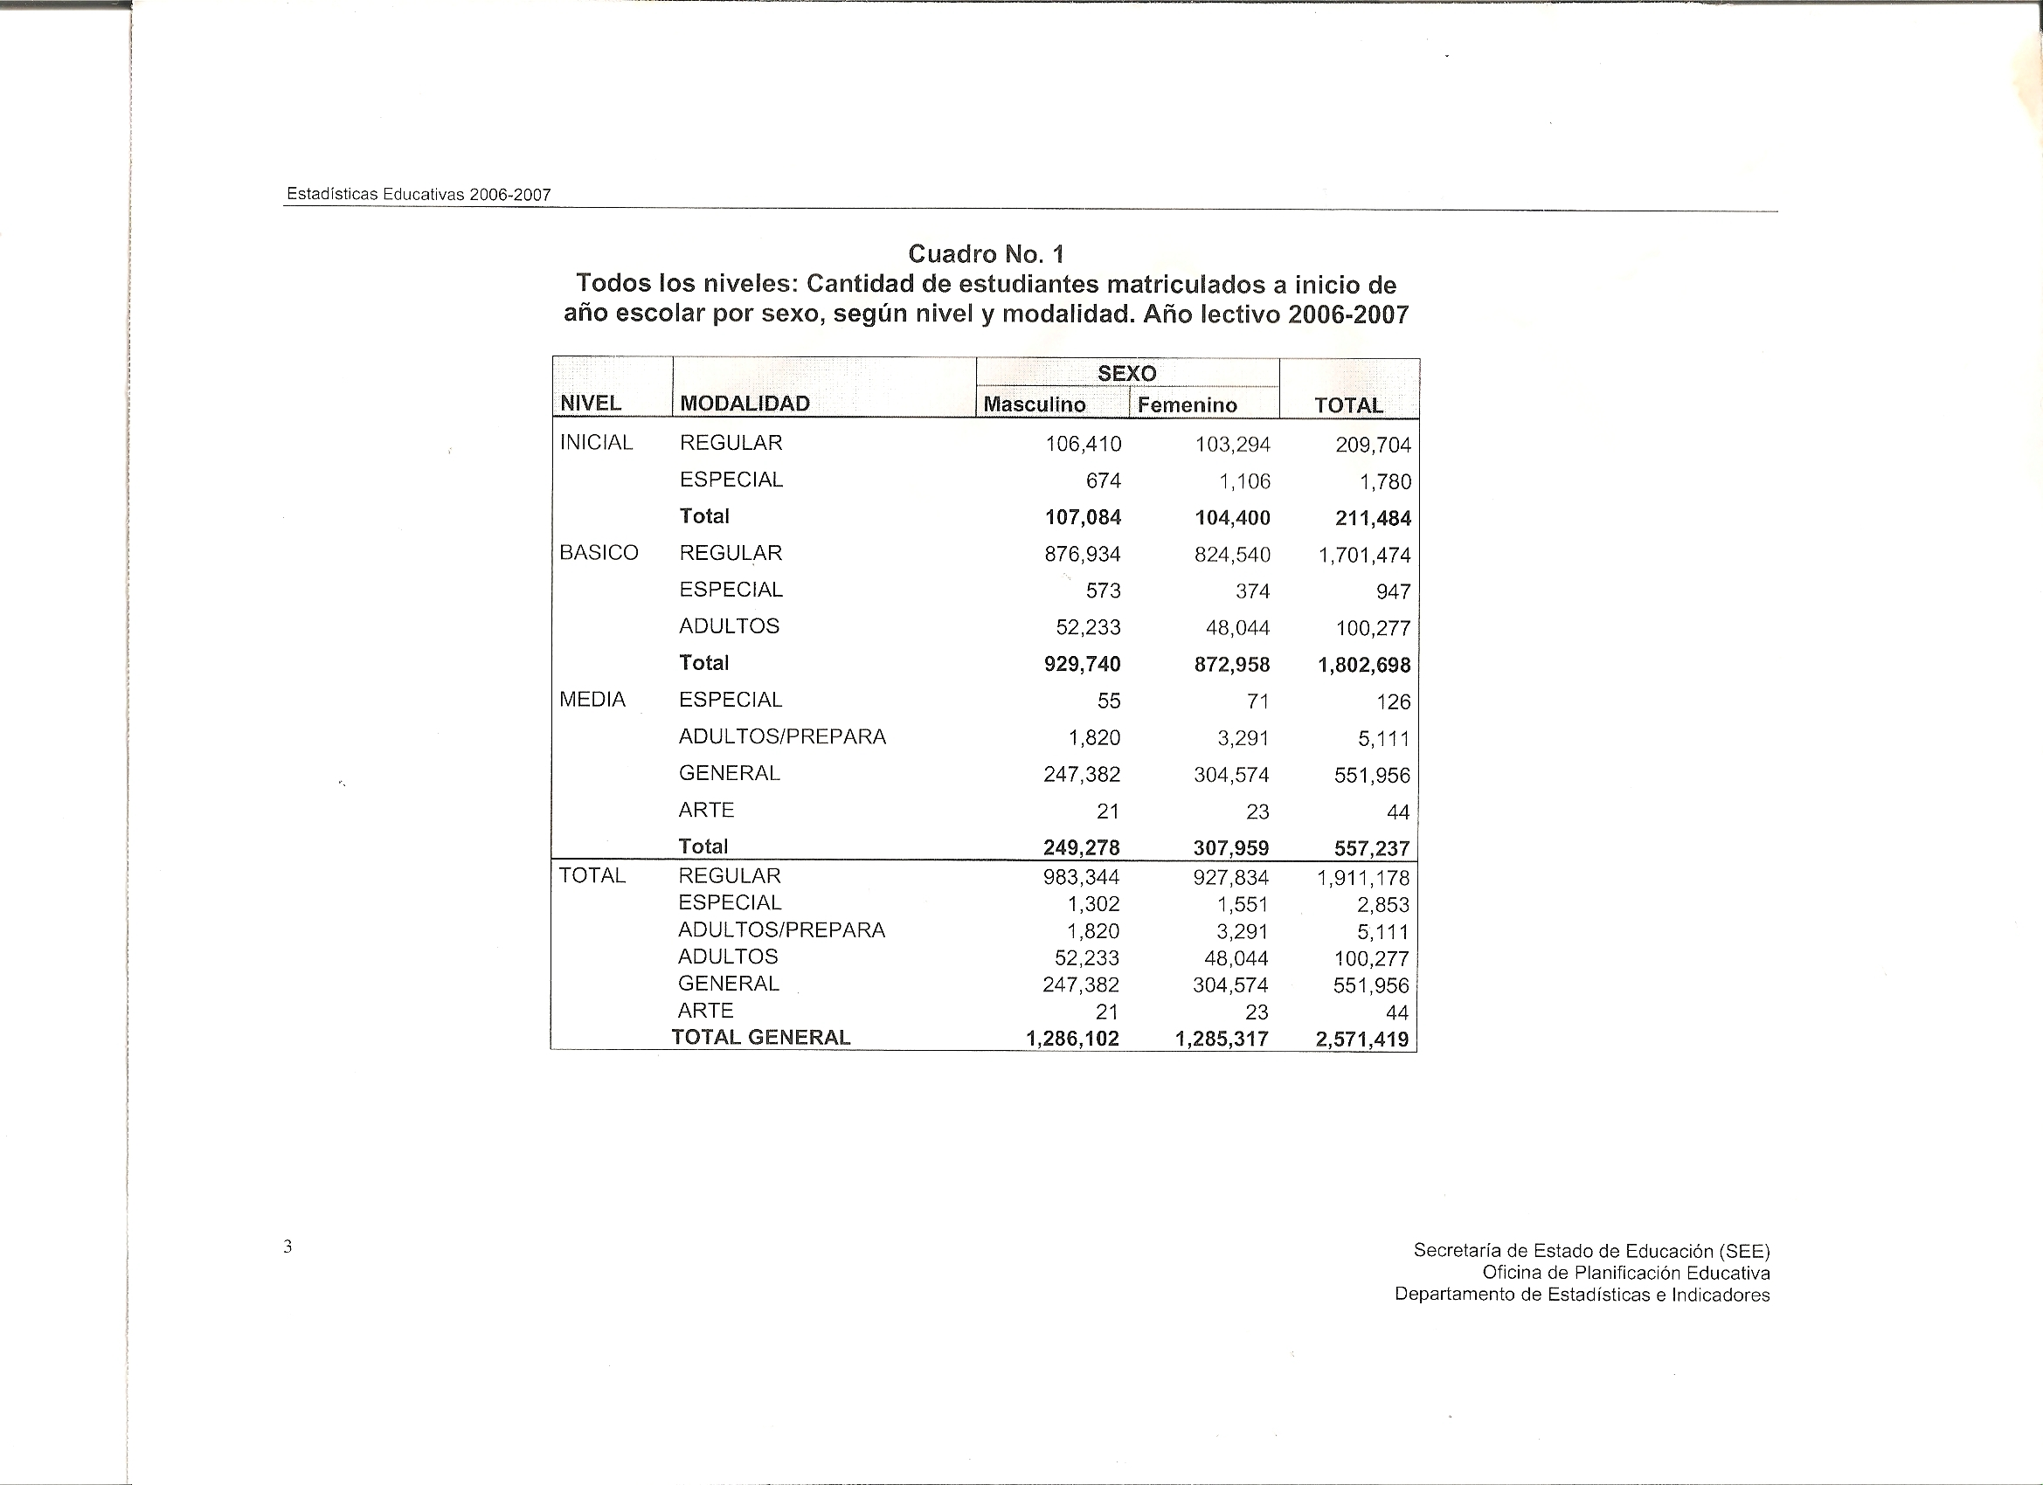

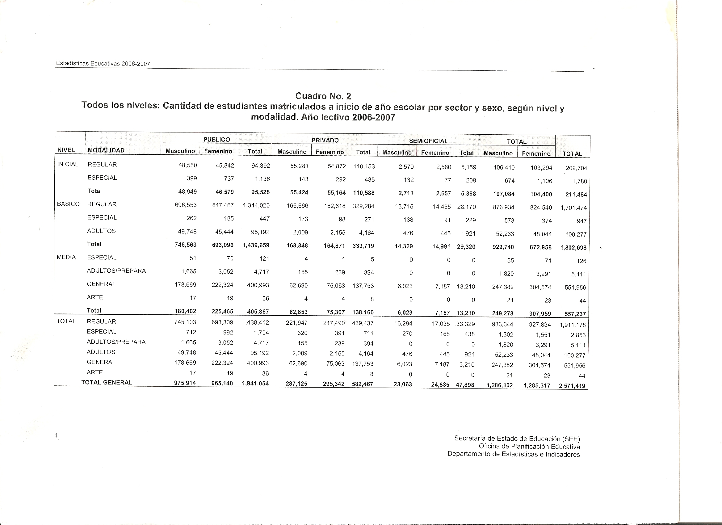

Nombre y apellido | Mariano Godachevich
País | ARGENTINA
Dirección de correo electrónico | PILC@trabajo.gov.ar

Equiparar oportunidades laborales
- El Programa Agora Argentina es una iniciativa que tiene por finalidad equiparar las oportunidades laborales de las personas con discapacidad visual, tendiente a su incorporación a la vida productiva, bajo la premisa de que una verdadera integración se logra con la obtención de un empleo.
- Este Programa es ejecutado por FAICA a través de una cooperación técnica de la Fundación ONCE para Latinoamérica (FOAL) con aportaciones del Ministerio de Trabajo de la Nación y de la Provincia de Buenos Aires.

Las acciones que comprende el Programa son:
- Capacitación en áreas tales como preparación para el empleo, informática, telemarketing y otras específicas a efectos de posibilitar la reconversión o ingreso según la demanda laboral. Se realizan también capacitaciones en el puesto de trabajo brindando formación específica de acuerdo a los mismos.
- Inclusión Laboral desde el Programa se realizan las tareas de búsqueda, evaluación, orientación, inclusión y seguimiento laboral de las personas con discapacidad. Así como la gestión, intermediación y acompañamiento hacia las empresas; proporcionando de ser necesario adaptaciones a puestos de trabajo.

Otras acciones que comprende el programa son:
- Autoempleo “Cadena Q”: Implica la creación directa de puestos de trabajo a través del montaje y puesta en marcha de Quioscos, habiéndose instalado ya más de 50 puntos de venta en 12 provincias.
Esta acción se realiza a través de alianzas estratégicas desde la convocatoria, evaluación y selección de beneficiarios aptos para llevar adelante este autoempleo
El quiosco se instala en espacios que garanticen su rentabilidad: sedes gubernamentales: provinciales y municipales, vía pública, etc.
- Asesoramiento Microemprendodores con Discapacidad Visual o a entidades que llevan adelante este tipo de actividades.

TRABAJO EN RED
El Programa realiza actividades de fortalecimiento institucional, concientización y formación acerca de la temática de la discapacidad visual, a través de encuentros, jornadas y talleres.
Los mismos se dirigen a empresas, organizaciones de la sociedad civil, actores públicos y la comunidad en general y refieren según el caso, acceso al empleo de este colectivo.

Los resultados más altos en inserción laboral de personas con discapacidad visual en la Argentina en siete años de trabajo
- Generación de empleo estable para las personas ciegas, la mayoría de las cuales se encontraban desempleadas y desalentadas, mejorando su capacitación y autoestima así como abrir nuevos horizontes de esperanza para la integración social y laboral de este colectivo.
- Visualización y concientización a las empresas y los empresarios acerca de las potencialidades de este colectivo. Ya son muchas las empresas que nos han abierto sus puertas y nos han dado la OPORTUNIDAD de mostrar y demostrar que los trabajadores con discapacidad pueden ser eficaces y eficientes tanto o más que cualquiera de sus otros compañeros.
- Capacitación de más de 1.580 beneficiarios en 190 cursos con acciones de formación que alcanzan a 20 provincias.
- Inserción laboral a más de 369 personas.

IMPACTO DE ACCIONES DE FORMACIÓN Y EMPLEO

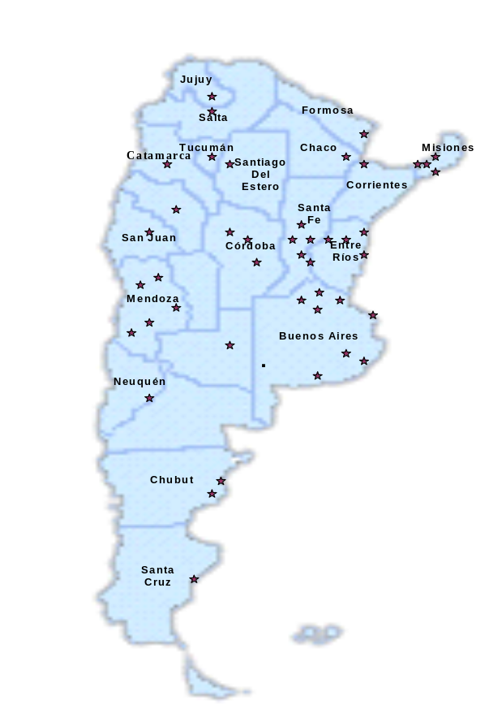

No envía el cuestionario cumplimentado sino un resumen de acciones.

